四方通信等3户不良资产推介材料

河北冀资资本管理有限公司
资产经营二部
2020年3月10日

目录

项目概况
- 项目分析
- 项目优势
- 项目清单
- 联系我们

项目概况

一、项目概况

本资产包内债权共计3户，债权本金余额35778.91万元，利息余额

01
3831.33万元，合计39610.24万元。其中2户均已胜诉并执行立案，债权人分布在石家庄、衡水、唐山三市，以石家庄地区为主。

本资产包抵押物方面以抵押+保证的担保方式。

02

4

项目分析

二、项目分析-地区分布

49%
51%
地区 | 户数 | 本金（万元） | 占比
石家庄 | 2 | 17578.94 | 49%
衡水 | 1 | 18199.97 | 51%
合计 | 3 | 35778.91 | 100%

石家庄 衡水

6

二、项目分析-抵押物情况

2处抵押物中，工业用地及工业房产1
处；住宅7处。
资产包内债权的主要抵押物有2处，抵押物分布在石家庄1处、唐山1处。

工业用地160亩，地上房产53972.61平方米。个人房产合计1063.14平方米。

STEP 02

STEP 01
STEP 03

二、项目分析-诉讼情况

出具判决 2户
本金占比99%

诉讼中 0户
本金占比0%

未诉讼 1户
本金占比1%

8

项目优势

三、项目优势

债权、产权清晰
本资产包的抵押物有多处住宅，产权清晰，可以实现快速变现，回流资金。

抵押物足值
本资产包中，抵押物含石家庄开发区160亩工业用地及地上厂房，资产质量较好，升值潜力较大。

全面推进诉讼进程
本资产包中全部项目已经提起诉讼或进入执行阶段，各类证据材料完整，可以快速实现权力。

10

项目清单

四、项目清单及详细情况
序号 | 债务人名称 | 本金 | 利息 | 债权总额 | 抵押情况 | 保证担保 | 详细情况
1 | 河北四方通信设备有限公司 | 17231 | 86.94 | 17318 | 本债权由债务人提供其位于石家庄市经济技术开发区阿里山大街以西丰产路以北的土地及房产设定抵押担保，抵押土地面积合计106966.8平方米（约160.44亩），抵押房产面积合计53972.61平方米。 | 无抵押债权由河北四明升光通信设备有限公司连带责任保证担保 | 抵押物位置优越距东三环约500米，距槐安路约800米，距地铁三号线二期北乐乡站约1公里距离，紧邻成熟的住宅小区恒大绿洲，抵押物西邻的金刚内燃机地块已经完成变性，目标地块升值空间较高。
2 | 旭光实业集团有限公司 | 18200 | 3742.1 | 21942.1 |  | 河北凯跃化工集团有限公司最高额保证10000万元；衡水博盛路桥材料有限公司、肖倩、李红亮、衡水新胜密封材料有限公司、张鹏飞、张杰澳德隆钢丝有限公司、衡水博盛路桥材料有限公司 | 凯跃化工经营正常，根据中国化工企业管理协会主办的  《中国石油和化工企业500强榜单》显示凯跃化工排名  114位：是河北省重点民营企业之一、廊坊市产业化龙头企业。集团成立于1995年，其前身是中国氮肥发展史上唯一一家由个人全额投资兴建的小氮肥企业。集团已发展成为年产合成氨30万吨（其中甲醇20万吨、液氨10万吨、化肥20万吨）、甲醛60万吨、液体二氧化碳10万吨、二甲醚120万吨、中纤板150万方、2.4万千瓦装机的生物质及废气发电装置的多元化综合性企业集团。同时拥有年销售煤炭500多万吨的专用铁路线和专用铁路货站、中国最大的20万立方米甲醇储备库、4万立方米二甲醚储备库、物流中心以及位于天津开发区的永元国际贸易公司。凯跃化工具备代偿能力。
3 | 河北志科通信设计咨询有限公司 | 347.9 | 2.29 | 350.18 | 抵押物为河北珠峰通信工程有限公司名下位于唐山市海港开发区安平小区的住宅1063.14平方米，房屋所有权证号唐山房权证海港字第301012847号；河北珠峰通信工程有限公司名下位于海港区开发区10号路东城镇住宅用地10335平米 | 河北珠峰通信工程有限公司 | 本户债权尚未诉讼

12

四方通信土地房产位置及现场照片

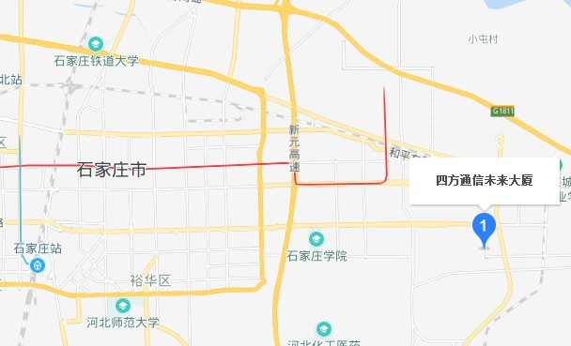
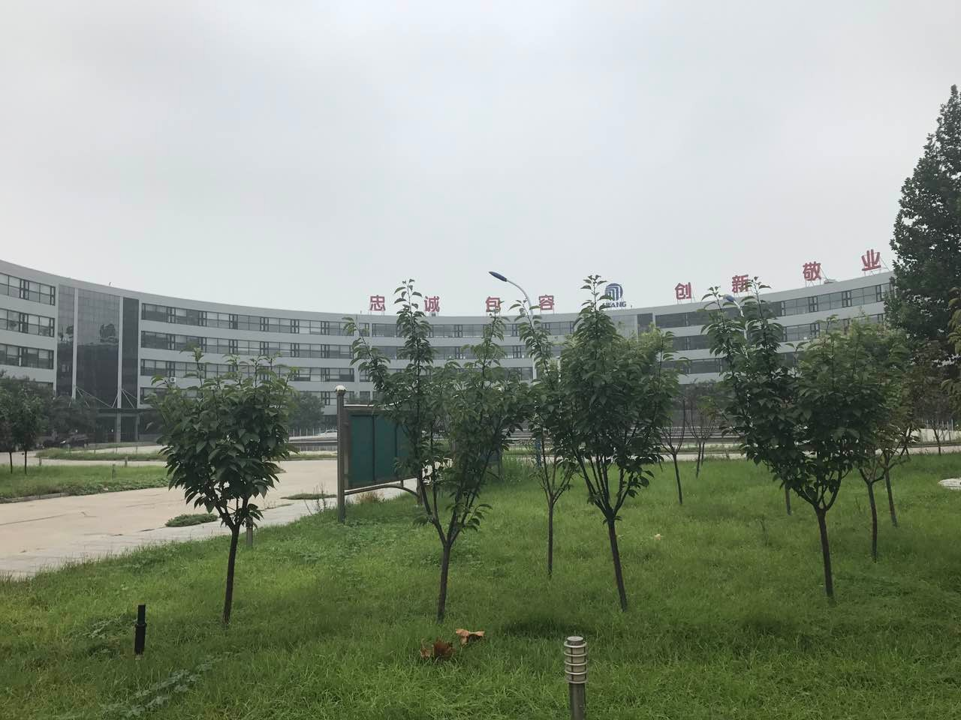

13

联系人：袁经理 电话：0311-68001149

http://www.hebamc.com/

